Адвокат поможет!

Управление Минюста России по Республике Хакасия сообщает о возможности обращения за получением квалифицированной бесплатной юридической помощи к адвокатам, участвующим в функционировании государственной системы бесплатной юридической помощи на территории Республики Хакасия.
Адвокаты окажут бесплатную юридическую помощь в случаях, предусмотренных законодательством Российской Федерации и Республики Хакасия, следующим категориям граждан: малоимущие граждане, ветераны Великой Отечественной Войны, инвалиды, дети-сироты, участники СВО и члены их семей, многодетные родители и др.
Со списком и контактными данными адвокатов можно ознакомиться на сайте Управления в информационно-телекоммуникационной сети «Интернет» пройдя по QR – коду:

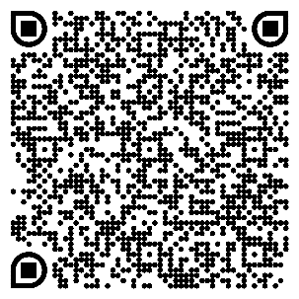

Более подробную информацию о порядке оказания бесплатной юридической помощи Вы можете получить по номеру телефона Управления: 8 (3902) 248-175 (доб. 5).

